EXERCICE 3: MISE EN EVIDENCE

- Ouvrez le fichier TT03.
- Faites 1 interligne dès que vous voyez ce signe↲ et supprimez-le.
- Soulignez tous les titres.
- Enregistrez sous TT03.
- Faites un aperçu avant impression et imprimez.
- Fermez le fichier.

Pour faire un interligne, appuyez 1 x sur la touche Enter, c’est-à-dire la plus grosse touche de votre clavier, sur laquelle se trouve cette flèche ↲
Pour supprimer un caractère, cliquez à droite du caractère et appuyez sur la touche au-dessus de Return , celle où se trouve une flèche vers la droite
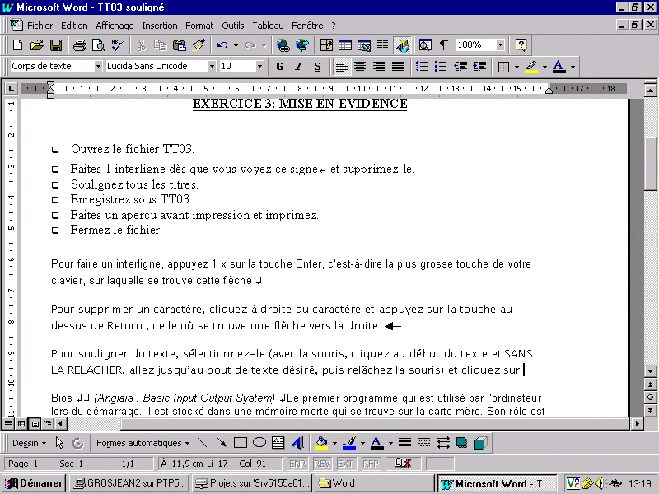Pour souligner du texte, sélectionnez-le (avec la souris, cliquez au début du texte et SANS LA RELACHER, allez jusqu’au bout de texte désiré, puis relâchez la souris) et cliquez sur

Bios ↲↲ (Anglais : Basic Input Output System) ↲Le premier programme qui est utilisé par l'ordinateur lors du démarrage. Il est stocké dans une mémoire morte qui se trouve sur la carte mère. Son rôle est de gérer les échanges de données entre les différents périphériques↲↲Hardware ↲Le hardware qualifie le matériel informatique en général, par opposition au software, qui désigne les programmes, les logiciels ou les CD. ↲ ↲Logiciel ↲↲(Anglais : Software) ↲Le logiciel est la partie non tangible de l'ordinateur. Ce terme est utilisé comme synonyme de programmes disponibles pour une machine donnée. Le logiciel est aussi indispensable au fonctionnement d'un ordinateur que le matériel lui-même. Grosso modo on distingue trois types de logiciels : ↲• Les logiciels de base comme le système d'exploitation ou les utilitaires (test des mémoires, vitesse de rotation des disquettes ... ↲• Les langages comme le Basic↲• Les programmes d'application (Traitement de texte, comptabilité ...) ↲↲Traitement de texte ↲Logiciel servant à éditer du texte, de manière bien plus puissante et bien plus complète (complexe) qu'un simple éditeur. Plus le temps passe, et plus les numéros de version augmentent, et plus les traitements de texte se rapprochent des logiciels de PAO (sans toutefois les atteindre). ↲↲PAO ↲↲(Anglais : Publication Assistée par Ordinateur). ↲
Traduction de "Desktop Publishing" (concept inventé en 1985 par Paul Brainerd, fondateur de la société américaine Aldus).

